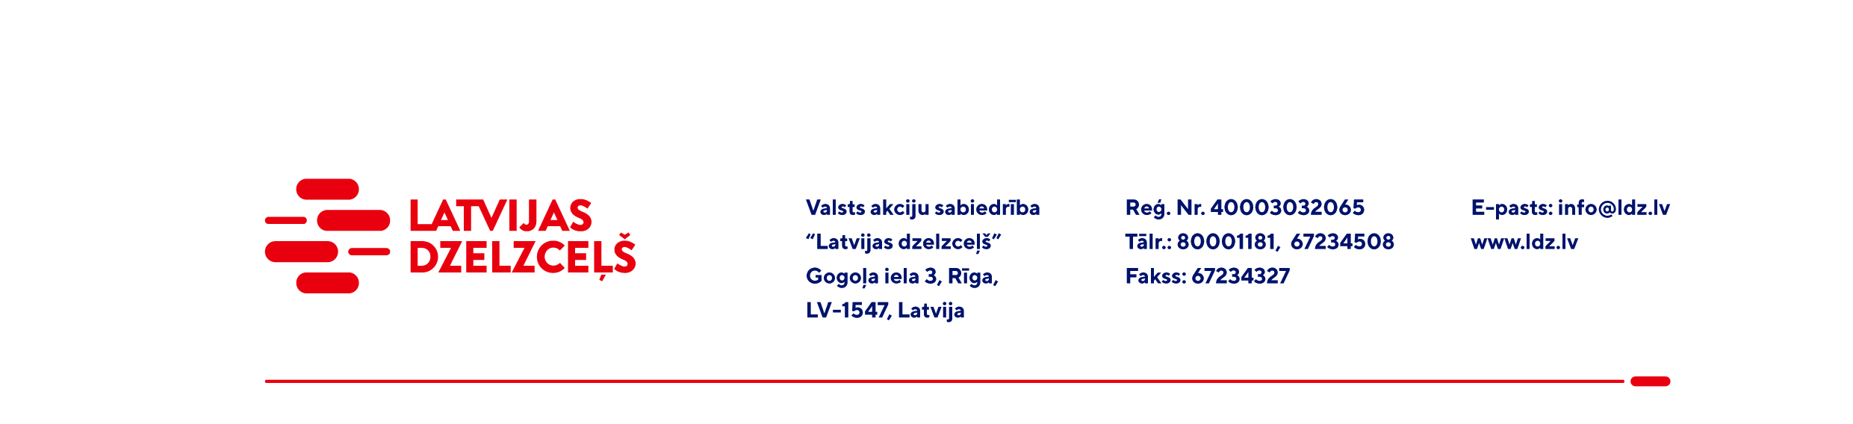

UZAICINĀJUMS KOMERCPIEDĀVĀJUMA IESNIEGŠANAI TIRGUS IZPĒTEI

VAS “Latvijas dzelzceļš” veic tirgus izpēti “Etilspirta iegāde (ar spirta saturu vismaz 96.0 tilpumprocenti)” (turpmāk – tirgus izpēte).
Iepirkuma apjoms: 6000,00 litri 5796,00 absolūtā spirta litri.
Piegādes nosacījumi: Etilspirta piegāde uz Daugavpili, Rīgu un Jelgavu.
Paredzamais piegādes termiņš: no 02.01.2023. līdz 23.11.2023.
Komercpiedāvājuma cena jānorāda EUR (bez PVN).
Samaksas nosacījumi: vēlamais apmaksas termiņš - 60 kalendāro dienu laikā no preces pieņemšanas dokumenta parakstīšanas dienas, bet ne mazāks kā 30 kalendārās dienas.
Komercpiedāvājuma cenā jābūt iekļautiem visiem izdevumiem: transportēšana, pārkraušana, administratīvās izmaksas, muitas, dabas resursu u.c. nodokļi (izņemot PVN) saskaņā ar Latvijas Republikas tiesību aktiem, apdrošināšana u.c.
Komercpiedāvājumi iesniedzami par visu Iepirkuma priekšmetu kopumā pilnā apjomā.
Lūdzam Jūs līdz 2022.gada 16.decembrim iesniegt komercpiedāvājumu ar paraksttiesīgās personas parakstu VAS “Latvijas dzelzceļš” Sliežu ceļu pārvaldei, Torņakalna ielā 16, Rīgā, LV-1005, vai elektroniskā formā (parakstītu un ieskenētu kopijas formā vai parakstītu ar drošu elektronisko parakstu), nosūtot uz e-pastu: scp@ldz.lv.
Kontaktpersona – 67234257; 27895943.

